In the community：地域で、豊かに働き、暮らすために
○3月１７日、ミレニアムライオンズクラブの高瀬川清掃に、当法人の他の事業所のメンバー、職員とともに参加させて頂きました（当事業所からは６名、法人全体で19名参加）。今回は、先斗町を中心に御池通までの作業に取り組みました。作業後、ミレニアムライオンズクラブの方から、イワシの土佐煮をお土産として
頂戴しました。いつもながら、細やかなお心遣いに深謝致します。
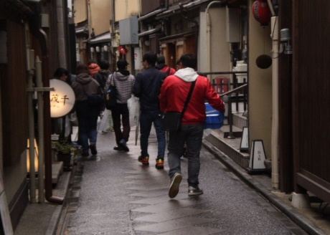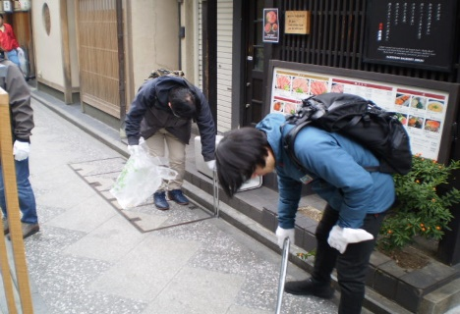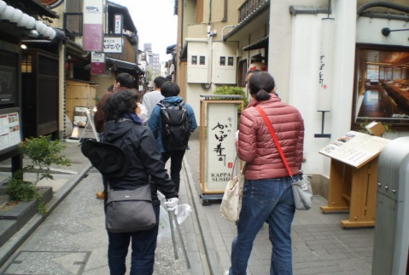
〇3月7日、上京区にある山田畳店を訪問させて頂きました。海外から上洛された方を対象に、ワークショップを開催されるなど、多様な活動をされている山田様から、畳づくりについてのお話に加え、働くうえで大切にすべきことなど有益なご助言を賜り、お土産に畳で作られたお洒落なコースターを頂戴しました。ご多忙の折、当事業所のメンバーのために貴重な機会を賜りましたこと、心より御礼申し上げます。
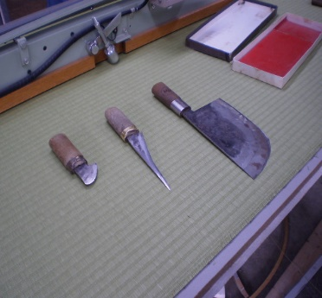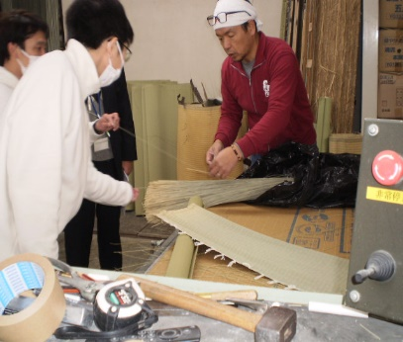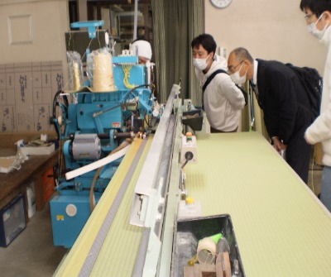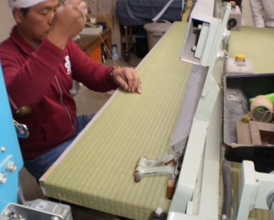
Health：こころとからだの健康のために
○今月もSFAを実施し、金銭管理など社会人として大切なことを実践的に学び合いました。（on Thursdays）

Basic Business Manner：安定して働くために
○今月は、男性メンバーが生活協同組合の店舗で、品出し業務の体験実習に臨まれ、高い評価を頂きました。

〇今月の就労支援プログラムでは、３回連続で「働くひとのための経済入門」をテーマに、仕事の種類、株式会社、金融業、売買取引、代金決済について、ハローワークインターネットサービスで職業分類を体験頂いたり、中京区内にある東証プライム上場企業の株価を調べて頂いたり、様々代金決済のメリットとデメリットを話し合うなど、参加型のプログラムを楽しんで頂きました。(3.5,3.12,3.26)

Monthly Suzaku March 2024 No.61

